Fast Plate

Alinson Bridgeth Correa Zúñiga

Karen Yulieth Rodríguez Báez

Fundación Universitaria Panamericana

Facultad de ingeniería

Ingeniería de Software

Bogotá

2020

**Introducción**

En el siguiente documento se dará a conocer el desarrollo de un proyecto que consiste en la creación de un software que tendrá como tarea principal realizar la toma de pedidos a los clientes de un restaurante, este proyecto surgió ante la evidente dificultad que se le presenta a los meseros de algunos restaurantes al tener que realizar la toma de pedidos lo cual se realiza por medio de notas en papeles o facturas que pronto se ensucian o pierden, por lo tanto, se busca reducir esta problemática por medio de este software.

**Estado del arte**

El software Zeus® Restaurantes maneja un sistema totalmente gráfico diseñado para operar utilizando pantallas táctiles, que permite administrar y controlar desde el más pequeño hasta el más grande restaurante o plazoletas de comidas de un solo operador. También ofrecen una función para los meseros en la cual permite realizar una sincronización de los tiempos.

Esta empresa ofrece:

* Una mejorar respecto al tiempo de servicio.
* Elimina la necesidad de múltiples colas para los clientes y la consiguiente multiplicidad de pagos.
* Garantiza que el pedido llegue completo a la mesa.

Fudo es otra empresa de software la cual tiene como objetivo ofrecerles a sus clientes un mejor manejo de la caja, ofrece administrar los pedidos de forma rápida, sin la necesidad de tener que asignar una venta a una mesa, manejan descuentos fijos y porcentuales en clientes frecuentes

Por otro lado, esta Vendty la cual tiene como objetivo ofrecer un manejo de Ingredientes y Producción de los productos necesario al momento de la elaboración del platillo, también manejan todo respecto al tema de domicilios y este permitirá al usuario ver información detallada de los pedidos solicitados por diferentes empresa o clientes

**Problema**

Se ha evidenciado la falta de gestión en un restaurante, en el cual los procesos no son lo suficientemente eficaces debido a los posibles errores humanos a los que se puede ver expuesto el cliente, debido a que puede ocurrir que se le olvide el pedido, se le pierda la hoja o agenda donde está tomando el pedido, o por otro lado puede suceder que lo que el cliente está solicitando se haya acabado y el mesero no se ha enterado, lo cual conlleva que la clientela se altere por el tiempo de espera en el instante de ejercer la producción del producto solicitado por el usuario.

**Objetivo**

Analizar los algoritmos de cada proceso para concluir que solución se adapta al restaurante y así poder agilizar los procedimientos a la hora de tomar, elaborar y entregar el pedido.

**Lenguaje** Java

**Casos de uso**

* **Funcionamiento en cocina**  
  En esta acción las personas encargadas de la cocina estarán atentas a la llegada de la notificación de un pedido y estar muy atentos para poder entregar correctamente y en el menor tiempo posible lo solicitado por el cliente.
* **Entrega de pedido**  
  En esta acción un empleado es el encargado de realizar la entrega del pedido al cliente, principalmente verificando que está completo lo que el cliente solicito y verifica el recibo de pago.
* **Seleccionar pedido.**

En esta acción el usuario tendrá que dirigirse a una pantalla que se encontrará al interior del establecimiento, en la cual encontrará una lista la cual hace referencia al menú que se ofrece por día al cliente, el usuario podrá elegir el de su preferencia.

* **Pagos**  
  Con el turno que pudo adquirir el usuario podrá realizar el pago de su pedido para que así este pueda ser ejecutado en la cocina.
* **Recibir pedido**  
  Después de realizar el pago, será ejecutado el pedido en la cocina,  
  el paso final es la entrega del pedido, esta es realizada por un

empleado que se encargara de verificar que el pedido este pago y que

se está entregando correctamente lo que el usuario solicito

**Requerimientos**

* **No funcionales**

1. Estética del programa
2. Tiempo de espera
3. El software estará integrado con una base de datos que pueda ser actualizada y modificada para nuevas o futuras necesidades.
4. El software debe permitir modificaciones y actualizaciones.
5. El tiempo de aprendizaje del sistema por un usuario deberá ser menor a 4 horas.
6. El sistema debe contar con manuales de usuario estructurados adecuadamente.
7. El sistema debe proporcionar mensajes de error que sean informativos y orientados a usuario final.

* **Funcionales**

1. Mostrar a los clientes el menú del día el cual especifica de que está compuesto cada platillo
2. Registrar y eliminar platos y bebidas del menú
3. El sistema podrá tomar el pedido teniendo en cuenta el orden de llegada del cliente, el cual generará un numero consecutivo.
4. Notificar al cliente que el pedido está listo.
5. Asegurar que el pedido llegue al área de cocina y que tenga un tiempo estimado al momento de realizar la elaboración de las comidas.
6. El sistema generará automáticamente un ticket con el cual el usuario podrá saber cuándo su orden esta lista y así poderlo reclamar.

**Módulos**

* **Pedidos**: Se encargará de tomar el pedido del cliente según su gusto
* **Cliente:** Hace referencia a la función que tendrá el cliente dentro del sistema como usuario solicitante.
* Caja: Será la encargada de recibir los pagos
* Cocina: Será la encargada de recibir los pedidos solicitados por la clientela

**Conclusiones**

* La gestión al momento de realizar el pedido por parte del cliente será más eficaz, ya que el sistema cumplirá con una notificación en la cocina y esta calculará cuanto tiempo tardará la elaboración de los platos dependiendo la cantidad de gente que se encuentre en el restaurante.
* Ofrecer un software a los restaurantes de la ciudad el cual permita un mejor manejo hacia la clientela con respecto al momento en el que una persona realiza un pedido.

**Diagrama Entidad Relación**

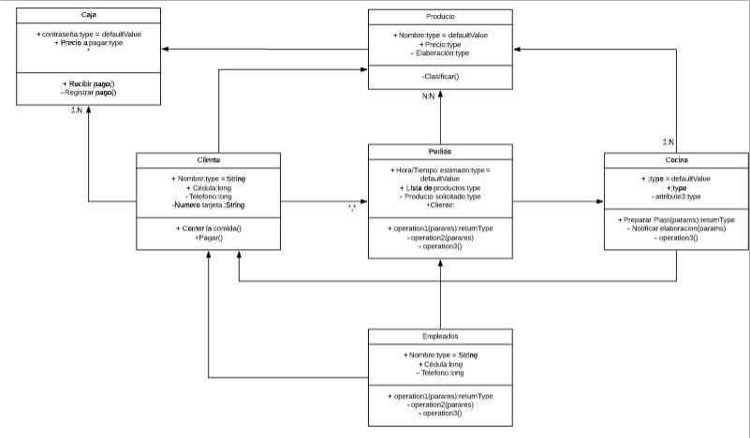

**Diagrama por componentes**

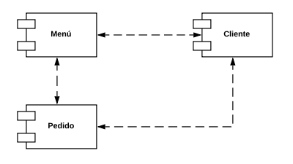

**Bibliografía:**

* <https://www.zeustecnologia.com/Portals/0/docs/zeustecnologia-digital-restaurantes-150120.pdf>
* <https://fu.do/es-co/funcionalidades/>
* <https://vendty.com/software-para-restaurantes/?utm_term=sistema%20para%20restaurante&utm_campaign=Busqueda+Amplia&utm_source=adwords&utm_medium=ppc&hsa_net=adwords&hsa_acc=9929922357&hsa_ad=326197367932&hsa_grp=65785408019&hsa_ver=3&hsa_mt=b&hsa_cam=1681101099&hsa_kw=sistema%20para%20restaurante&hsa_tgt=kwd-296322030451&hsa_src=g&gclid=Cj0KCQjw0pfzBRCOARIsANi0g0vucnqFfiScUtz8r67RwVvraNWT28rRucrD5qObgsHHo9HiKyNaFecaAsFBEALw_wcB>